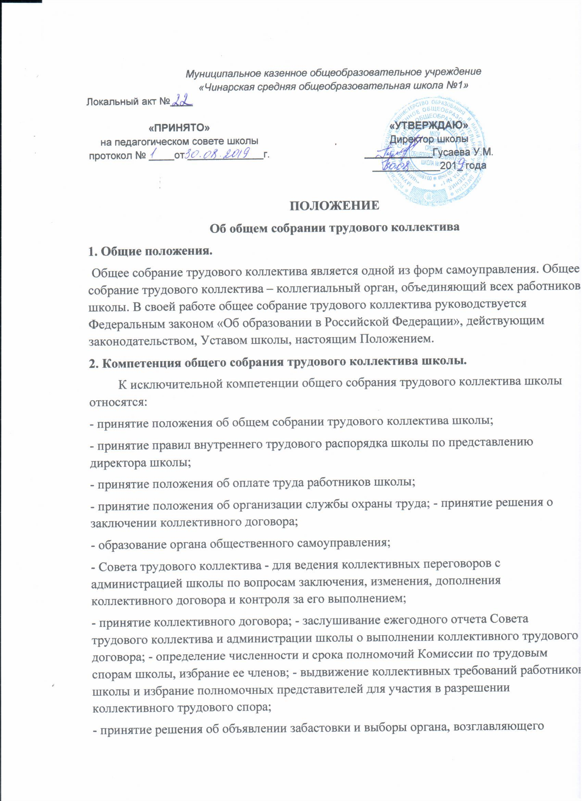забастовку.
3. Организация деятельности.
Общее собрание трудового коллектива школы избирает из своего состава председателя и секретаря. Общее собрание трудового коллектива школы собирается по мере необходимости, но не реже 1 раза в год. Решения общего собрания трудового коллектива школы принимаются открытым голосованием простым большинством голосов, если на нем присутствовало более половины сотрудников, для которых школа является основным местом работы. По вопросу объявления забастовки общее собрание трудового коллектива школы считается правомочным, если на нем присутствовало не менее двух третей от общего числа работников. Решения общего собрания трудового коллектива школы являются рекомендательными для администрации школы, всех членов коллектива. В отдельных случаях может быть издан приказ по школе, устанавливающий обязательность исполнения решения общего собрания трудового коллектива школы. Протокол общего собрания трудового коллектива школы оформляется секретарем. Нумерация протоколов ведется от начала учебного года.

